 | ИСПОЛНИТЕЛЬНЫЙ КОМИТЕТ МАМАДЫШСКОГО  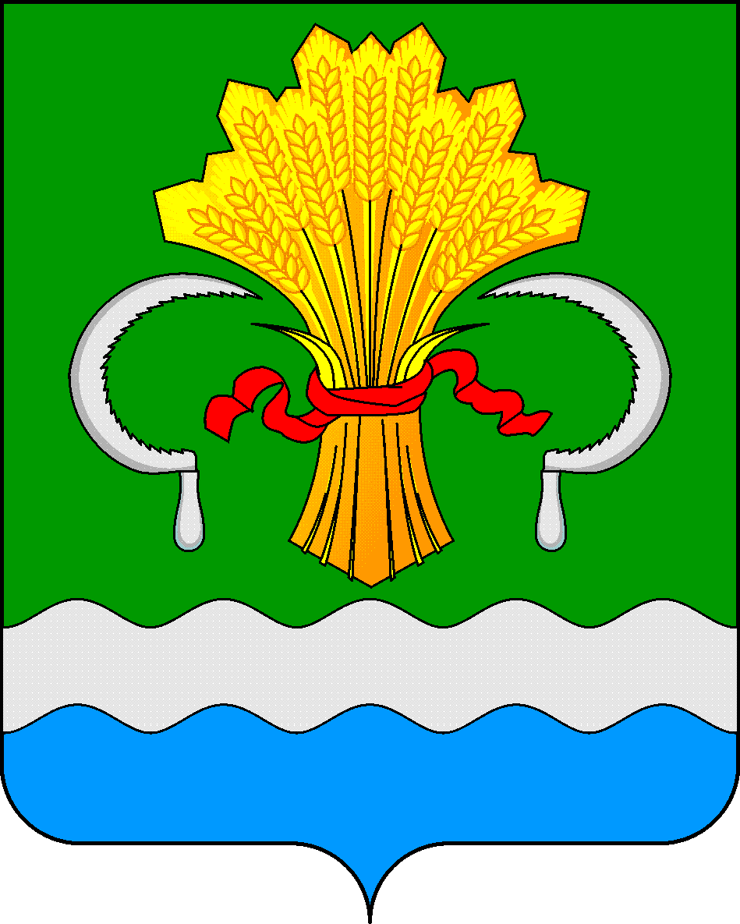  МУНИЦИПАЛЬНОГО РАЙОНА  РЕСПУБЛИКИ ТАТАРСТАН  ул.М.Джалиля, д.23/33, г. Мамадыш,  Республика Татарстан, 422190 |  | ТАТАРСТАН РЕСПУБЛИКАСЫНЫҢ  МАМАДЫШ МУНИЦИПАЛЬ  РАЙОНЫНЫҢ БАШКАРМА КОМИТЕТЫ  М.Җәлил ур, 23/33 й., Мамадыш ш.,  Татарстан Республикасы, 422190
 | Тел.: (85563) 3-15-00, 3-31-00, факс 3-22-21, e-mail: mamadysh.ikrayona@tatar.ru, www.mamadysh.tatarstan.ru
 | Постановление  № 175 |  | Карар  от «14» 06 2022 г.

О внесении изменений в постановление Исполнительного комитета Мамадышского муниципального района от 27.12.2021 г. № 423 “Об организации отдыха детей и молодежи в Мамадышском муниципальном районе Республики Татарстан”

В целях реализации государственной политики в области защиты детства, создания необходимых условий для организации отдыха детей и молодежи в 2022 году и во исполнение Постановления Кабинета Министров Республики Татарстан от 05.03.2019 N 158 "Об утверждении государственной программы "Развитие молодежной политики в Республике Татарстан на 2019 - 2025 годы", Исполнительный комитет Мамадышского муниципального района Республики Татарстан
п о с т а н о в л я е т:
- Пункт 2 постановления Исполнительного комитета Мамадышского муниципального района Республики Татарстан № 423 от 27.12.2021 “Об организации отдыха детей и молодежи Мамадышском муниципальном районе Республики Татарстан” считать в следующей редакции:
  - Утвердить Положение о районной межведомственной комиссии по организации отдыха детей и молодежи в Мамадышском муниципальном районе на 2022 год”. (Приложение № 2).
1.2 Утвердить (по согласованию) состав районной межведомственной комиссии по организации отдыха детей и молодежи в Мамадышском муниципальном районе на 2022 год (приложение № 3).
- Сектору по связям с общественностью и СМИ общего отдела Исполнительного комитета Мамадышского муниципального района разместить настоящее постановление в информационно-телекоммуникационной сети «Интернет» на официальном сайте муниципального района Республики Татарстан www.mamadysh.tatarstan.ru и на официальном портале правовой информации Республики Татарстан.
- Контроль за исполнение настоящего постановления возложить на заместителя руководителя Исполнительного комитета Мамадышского муниципального района Республики Татарстан Хузязянова М. Р.

Руководитель И.М.Дарземанов

Приложение № 2

к постановлению Исполнительного комитета Мамадышского муниципального района Республики Татарстан

от 14.06. 2022 г. №_175__

Положение о районной межведомственной комиссии
по организации отдыха детей и молодежи
в Мамадышском муниципальном районе на 2022 год

1. Районная межведомственная комиссия по организации отдыха детей и молодежи в Мамадышском муниципальном районе на 2022 год (далее - Комиссия) является координационным органом, образованным в целях обеспечения согласованных действий между органами местного самоуправления и организациями отдыха детей и их оздоровления по вопросам организации отдыха и оздоровления детей.
2. Комиссия в своей деятельности руководствуется Конституцией Российской Федерации, федеральными конституционными законами, федеральными законами, указами и распоряжениями Президента Российской Федерации, постановлениями и распоряжениями Правительства Российской Федерации, нормативными правовыми актами муниципального образования и настоящим Положением.
3. Задачами Комиссии являются:
- обеспечение согласованных действий органов местного самоуправления в сфере организации отдыха и оздоровления детей, в том числе по созданию безопасных условий пребывания детей в организациях отдыха детей и их оздоровления, обеспечению максимальной доступности для детей услуг по организации их отдыха и оздоровления;
- обеспечение взаимодействия органов местного самоуправления организациями отдыха детей и их оздоровления по вопросам организации отдыха и оздоровления детей;
- анализ муниципальной практики в сфере организации отдыха и оздоровления детей;
- анализ результатов оздоровительных кампаний для детей.
4. С целью выполнения возложенных задач Комиссия осуществляет следующие функции:
- рассматривает предложения органов местного самоуправления и организаций отдыха детей и их оздоровления по вопросам организации отдыха и оздоровления детей;
- подготавливает предложения по совершенствованию законодательства в сфере организации отдыха и оздоровления детей;
- разрабатывает по результатам анализа муниципальной практики в сфере организации отдыха и оздоровления детей и результатов оздоровительных кампаний для детей рекомендации для органов местного самоуправления и организаций отдыха детей и их оздоровления по совершенствованию организации отдыха и оздоровления детей.
5. Комиссия вправе:
- запрашивать в установленном порядке у органов местного самоуправления, организаций отдыха детей и их оздоровления и у заинтересованных организаций необходимые материалы по вопросам организации отдыха и оздоровления детей;
- заслушивать представителей органов местного самоуправления, организаций отдыха детей и их оздоровления и заинтересованных организаций по вопросам организации отдыха и оздоровления детей;
- создавать рабочие группы Комиссии, определять их состав и регламент работы.
6. В состав Комиссии входят представители органов местного самоуправления, должностных лиц Исполнительного комитета, а также представители организаций отдыха детей и их оздоровления и иных заинтересованных организаций по согласованию.
7. Состав Комиссии утверждается и изменяется постановлением Исполнительного комитета муниципального района.
8. Комиссия состоит из председателя Комиссии, двух заместителей, ответственного секретаря и членов Комиссии.
9. Председателем Комиссии является по должности заместитель руководителя исполнительного комитета.
10. Председатель Комиссии:
- осуществляет общее руководство деятельностью Комиссии;
- председательствует на заседаниях Комиссии;
- утверждает регламент работы Комиссии;
- утверждает составы рабочих групп Комиссии и регламент их работы;
- утверждает план работы Комиссии на основе предложений членов Комиссии;
- утверждает повестку дня заседания Комиссии на основе предложений заместителя председателя Комиссии;
- подписывает протокол заседания Комиссии и другие документы по вопросам, относящимся к компетенции Комиссии;
- докладывает Главе района о годовых итогах деятельности Комиссии.
11. Заместитель председателя Комиссии:
- по поручению председателя Комиссии председательствует на заседаниях Комиссии в его отсутствие;
- готовит председателю Комиссии предложения в повестку дня заседания Комиссии;
- подписывает протокол заседания Комиссии в случае, если он председательствует на заседании Комиссии.
12. Ответственный секретарь Комиссии:
- за 10 рабочих дней до проведения заседания Комиссии представляет заместителю председателя Комиссии предложения в проект повестки дня заседания Комиссии на основании представленных членами Комиссии вопросов;
- формирует по согласованию с председателем Комиссии список приглашенных на заседание Комиссии лиц;
- обеспечивает подготовку проекта плана работы Комиссии;
- не позже чем за 5 рабочих дней до заседания информирует членов Комиссии и лиц, приглашенных на заседание Комиссии, о повестке дня заседания, дате, месте и времени его проведения;
- ведет протокол заседания Комиссии;
- направляет копии протокола заседания Комиссии ее членам в течение 3 рабочих дней с момента его подписания;
- выполняет иные обязанности по поручению председателя Комиссии.
13. Члены Комиссии:
- участвуют в заседаниях Комиссии, а при невозможности присутствовать на заседании Комиссии обязаны заблаговременно известить об этом ответственного секретаря Комиссии;
- вносят ответственному секретарю Комиссии предложения по плану работы Комиссии;
- направляют ответственному секретарю Комиссии материалы по вопросам, подлежащим рассмотрению на заседании Комиссии.
14. Члены Комиссии вправе пользоваться информацией, поступающей в Комиссию. Полученная членами Комиссии конфиденциальная информация разглашению не подлежит.
15. Члены Комиссии обладают равными правами при обсуждении и решении вопросов, рассматриваемых на заседаниях Комиссии.
16. Члены Комиссии не вправе делегировать свои полномочия другим лицам.
17. Члены Комиссии в случае отсутствия на заседании, а также в случае несогласия с принятыми на заседании Комиссии решениями вправе изложить свое мнение по рассматриваемым вопросам в письменной форме, которое оглашается на заседании и приобщается к протоколу заседания Комиссии.
18. Основной формой деятельности Комиссии является заседание.
19. Заседания Комиссии проводятся в соответствии с планом ее работы, но не реже одного раза в полгода и считаются правомочными, если на них присутствовало не менее половины от числа лиц, входящих в состав Комиссии.
На заседания Комиссии могут приглашаться представители органов государственной власти Российской Федерации и заинтересованных организаций.
20. Решения Комиссии принимаются большинством голосов от числа лиц, входящих в состав Комиссии и присутствующих на заседании Комиссии, и оформляются протоколом, который подписывают председательствующий на заседании Комиссии и ответственный секретарь Комиссии. При равенстве голосов решающим является голос председательствующего на заседании Комиссии.
21. Решения Комиссии, принятые в пределах ее компетенции, обязательны для исполнения представленными в ней федеральными органами исполнительной власти, органами исполнительной власти субъектов Российской Федерации, органами местного самоуправления, организациями отдыха детей и их оздоровления.
22. При возникновении прямой или косвенной личной заинтересованности члена Комиссии, которая может привести к конфликту интересов при рассмотрении вопроса, включенного в повестку дня Комиссии, он обязан до начала заседания заявить об этом. В таком случае соответствующий член Комиссии не принимает участия в рассмотрении указанного вопроса.

Заместитель руководителя М.Р.Хузязянов

Приложение № 3

к постановлению Исполнительного комитета Мамадышского муниципального района Республики Татарстан от 14.06.2022_г. №_175

Состав
районной межведомственной комиссии
по организации отдыха детей и молодежи
в Мамадышском муниципальном районе на 2022 год

1 | Хузязянов М.Р. | Заместитель руководителя Исполнительного  комитета Мамадышского муниципального района, председатель комиссии
2 | Габдрахманов И.Н. | Начальник МКУ «Отдел образования» Исполнительного комитета Мамадышского муниципального района,  заместитель председателя комиссии
3 | Гарифуллин А.А. | Начальника МКУ «Отдел по делам молодежи и спорту» Исполнительного комитета Мамадышского муниципального района, заместитель председателя комиссии
4 | Ахметова Э.С. | Заместитель начальника МКУ «Отдел по делам молодежи и спорту» Исполнительного комитета Мамадышского муниципального района, заместитель председателя комиссии
5 | Маннанова Д.М. | Главный специалист сектора по связям с общественностью и СМИ общего отдела Исполнительного комитета Мамадышского муниципального района, секретарь комиссии
 | Члены комиссии:
6 | Сергеев А.М. | Руководитель финансово-бюджетной палаты района
7 | Горбунов А.П. | Начальник отдела социальной защиты населения Министерства труда, занятости и социальной защиты РТ в Мамадышском районе
8 | Хазиев Д.Ф. | Главный врач ГАУЗ «Мамадышская центральная районная больница»
9 | Хуснутдинова Л.Р. | Директор ГКУ «Центр занятости населения»
10 | Усачев Л.Б. | Начальник Отдела МВД России по  Мамадышскому району
11 | Руднев П.С. | Начальник 121 пожарной части ФГКУ отряд ФПС по РТ
12 | Даминов Р.Р | Начальник Мамадышского РУЭС Арского ЗУЭС ПАО «Таттелеком»
13 | Маснавиева М.Х. | Заместитель начальника ТО Управления Роспотребнадзора по РТ (Татарстан) в Сабинском, Мамадышском, Кукморском районах
14 | Агзамова Э.Р. | Главный специалист комиссии по  делам несовершеннолетних и защите их прав Мамадышского муниципального района
15 | Ахтямов А.И. | Начальник отдела государственного пожарного надзора Мамадышского района
16 | Ханова С.Н. | Директор филиала АО «Татмедиа»  «Информпечать «Нократ» («Вятка»)»
17 | Хасанов З.Г. | Заведующий Мамадышским отделом филиала ФБУЗ «Центр гигиены эпидемиологии в Республике Татарстан» в Сабинском, Кукморском, Мамадышском районах
18 | Галимуллин И.Г. | Начальник отдела опеки и попечительства  Исполнительного комитета Мамадышского муниципального района Республики Татарстан

Заместитель руководителя М.Р.Хузязянов

